Управлением Россельхознадзора по Костромской и Ивановской областям выявлен фальсифицированный сыр под маркой молочного завода Республики Беларусь

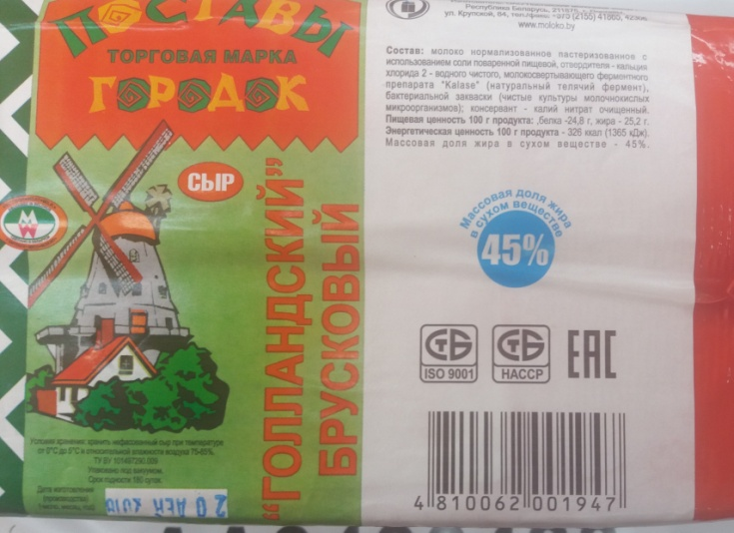

В рамках реализации мониторинга качества и безопасности пищевых продуктов на территории Костромской области сотрудниками отдела государственного ветеринарного надзора были отобраны пробы сыра «Голландский брусковой» с массовой долей жира 45% производства ОАО «Поставский молочный завод» Республика Беларусь.
По результатам исследований, проведенных в испытательном центре подведомственном Россельхознадзору, лаборатории ФГБУ «Федеральный центр охраны здоровья животных» города Владимир, установлен факт фальсификации молочного жира в сыре растительными жирами по составу стеринов.
В ходе проведения мероприятий по недопущению выпуска в обращение фальсифицированной молочной продукции установлено, что ОАО «Поставский молочный завод» с 2012 года не выпускает данный вид сыра. Предприятием представлены документы, подтверждающие указанный факт, а также содержащие информацию о действующей этикетке на сыр. Установлено, что этикетка по факту имеет круглую форму, дата выпуска не наносится чернилами, как на отобранной пробе сыра. Кроме этого выявлены несоответствия в информации штрих-кода на представленной этикетке.
Все материалы расследования переданы в правоохранительные органы.

